Zpravodaj České národopisné společnosti

Ročník 23 Praha–Brno, červen 2019 Číslo 2

Vážené členky a vážení členové České národopisné společnosti,
druhé letošní číslo Zpravodaje přináší nové informace o činnosti České národopisné společnosti v období březen až červen 2019.
Věnujte, prosím, pozornost především výsledkům letošní ankety o Cenu České národopisné společnosti, připravovaným akcím, výzvě pro členy ČNS k zapojení do projektu, který ČNS řeší v tomto roce, i dalším zprávám.

Činnost exekutivy
- Hlavní výbor se sešel v daném období na jednom jednání, a to 21. května 2019 ve Smrčkově domě, na půdě Blatského muzea v Soběslavi (pobočka Husitského muzea v Táboře).
- ČNS obdržela vyrozumění z Rady vědeckých společností ČR ohledně udělení grantů na rok 2019, které budou sloužit na vydání druhého čísla Národopisného věstníku v tomto roce a na projekt s názvem Socialismus v rodinných fotografiích – spolupráce s dopisovateli i členy ČNS (viz níže).
- V červnu byla vyhotovena a odeslána Výroční zpráva o činnosti ČNS za rok 2018 na Ministerstvo kultury – její znění bylo vyvěšeno i na webových stránkách ČNS.
- Dne 24. dubna 2019 se za ČNS zúčastnil PhDr. Petr Janeček, Ph.D., plenárního zasedání Rady vědeckých společností ČR, kde byla přednesena Zpráva o činnosti této organizace.
- Dne 21. května 2019 proběhla ve Vlastivědném muzeu Dr. Hostaše v Klatovech diskuse k osudu torza mirkovické obytné chalupy. Za ČNS se jednání zúčastnil Roman Tykal.
- V červnu začala práce na digitalizaci listinných materiálů z dopisovatelských akcí (v digitalizačním centru FF MU v Brně) a zároveň se připravuje pasportizace zdigitalizovaných dotazníků, na níž budou pracovat studenti etnologie FF MU v Brně.

Cena České národopisné společnosti
- HV ČNS vyhodnotil další ročník Ceny České národopisné společnosti, v jejímž rámci jsou oceňovány významné počiny, které v uplynulém roce výrazně přispěly k rozvoji a propagaci oboru etnologie. Do hlasování se v letošním roce zapojilo celkem 44 členů ČNS (39 individuálních a 5 kolektivních).
- Anketa má následující vítěze:
- V kategorii publikace: Josef Klvaňa (1857–1919). Náčrtky mého životopisu. Paměti a fotografie. K vydání připravila Helena Beránková. Brno: Moravské zemské muzeum 2018.
- V kategorii výstava, expozice: Jízda králů na Hané / Lidový obyčej v proměnách času (výstava Vlastivědného muzea v Olomouci, která se konala od 25. května do 26. srpna 2018).
- V kategorii projekt, akce, konference: Poslání a budoucnost muzeí v přírodě v České republice (konference konaná v Národním muzeu v přírodě v Rožnově pod Radhoštěm ve dnech 30. ledna až 2. února 2018).
- Čestnou cenu Pěti rudých růží se HV ČNS rozhodl udělit PhDr. Evě Kuminkové, Ph.D., za činnost tzv. rapporteura při UNESCO.
- Ceny byly vítězům předány předsedkyní ČNS Mgr. Janou Noskovou, Ph.D., místopředsedou ČNS PhDr. Janem Blahůškem, Ph.D., a členem Hlavního výboru ČNS PhDr. Martinem Novotným, Ph.D., 29. června 2019 na Mezinárodním folklorním festivalu ve Strážnici. Všem vítězům gratulujeme!
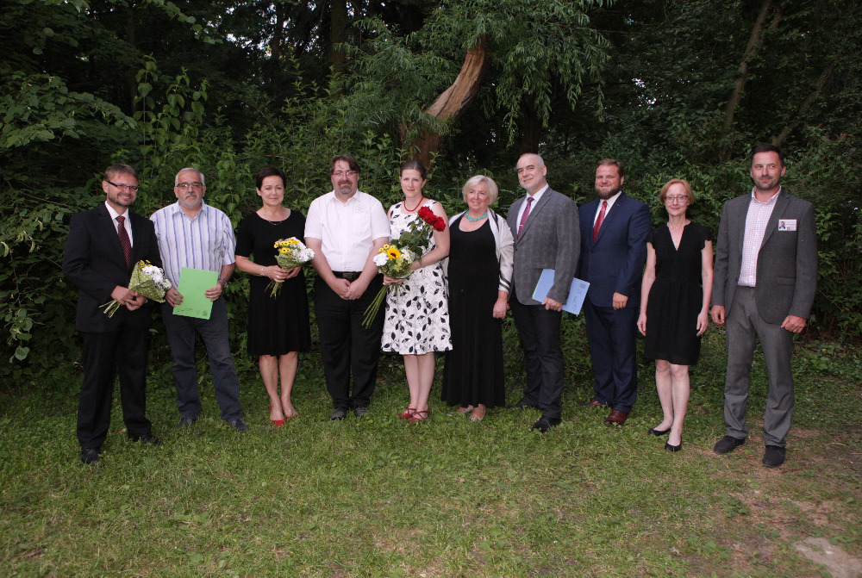
Cena České národopisné společnosti – ocenění a předávající ve Strážnici 29. 6. 2019, foto: Tomáš Hájek

Studentská cena ČNS
- HV ČNS se rozhodl podporovat vědeckou práci mladých badatelů a vyhlásil i pro letošní rok Studentskou cenu ČNS pro nejlepší bakalářskou a nejlepší diplomovou práci.
- K 28. únoru 2019, kdy bylo ukončeno přihlašování prací, byly do soutěže přihlášeny jedna bakalářská a dvě diplomové práce. Jejich autorky reprezentovaly Ústav etnologie FF UK Praha a Ústav hudební vědy FF MU Brno.
- Práce zhodnotila komise složená z členů Hlavního výboru, která se rozhodla letos Studentskou cenu v žádné kategorii neudělit.

Valné shromáždění ČNS a konference v roce 2020
- V příštím roce proběhne po třech letech další volební Valné shromáždění ČNS, které se uskuteční v prostorách Hornického muzea v Příbrami-Březových Horách. Na VS bude tradičně navazovat konference, tentokrát na téma využívání, zneužívání a používání lidové kultury od 19. století do současnosti.
- Na podzim tohoto roku bude členům ČNS zaslán Call for Papers s podrobnými informacemi o připravované akci.

Konference a semináře a další akce
- Komise pro lidové stavitelství, sídla a bydlení při ČNS uspořádala společně s Ústavem evropské etnologie FF MU Brno a Muzeum Vyškovska konferenci s názvem Venkovské stavitelství v oblastech osídlených národnostními menšinami. Konference proběhla 29.–30. května 2019 ve Vyškově.
- Slovácké muzeum v Uherském Hradišti ve spolupráci s MKKK – subkomisí pro lidové obyčeje a Komisí pro lidové obyčeje ČNS uspořádalo mezinárodní konferenci na téma My a oni. Domácí a cizí v lidové tradici. Konference se konala 4.–5. června 2019 v přednáškovém centru Slováckého muzea v Uherském Hradišti.
- Členové a přátelé České národopisné společnosti a Národopisné spoločnosti Slovenska se sejdou i letos na vrcholu Velké Javořiny, a to 21. září 2019.

Zahraniční spolupráce ČNS – UNESCO
- ČNS se v letech 2016–2019 podílí na činnosti Evaluačního orgánu Mezivládního výboru UNESCO pro zachování nemateriálního kulturního dědictví; v tomto roce společně s pěti dalšími odbornými neziskovými organizacemi z Egypta, Norska, Kolumbie, Korey a Burkiny Faso a s šesti vládními experty z Chile, Vietnamu, Itálie, Slovenska, Keni a Ománu.
- Pro posuzování přihlášek nominací do světových seznamů UNESCO bylo i pro rok 2019 sestaveno kolegium hodnotitelů (sestávající z řádných členů ČNS specializujících se na příslušné oblasti nemateriálního kulturního dědictví). Kolegium posoudilo v březnu až červnu celkem 54 nominací do světových seznamů UNESCO, především do Reprezentativního seznamu nemateriálního kulturního dědictví lidstva.
- Zástupce ČNS pro koordinaci spolupráce s UNESCO PhDr. Eva Kuminková, Ph.D., se zúčastnila v červnu 2019 druhého jednání Evaluačního orgánu v Paříži.
- Detailní informace o problematice nemateriálního kulturního dědictví je možné nalézt na internetových stránkách UNESCO na http://www.unesco.org/culture/ich/.

Členská základna
- Hlavní výbor odsouhlasil přijetí nových členů: Mgr. Evy Šipöczové, Ph.D., zaměstnankyně Etnologického ústavu AV ČR, v. v. i., a Mgr. Ondřeje Volčíka, studenta doktorského studia na Ústavu evropské etnologie FF MU v Brně.
- Pro komunikaci se členy ČNS je využívána jak e-mailová, tak klasická pošta. Tímto bychom chtěli požádat členy ČNS, aby nám, pokud došlo nebo někdy v budoucnu dojde ke změně jejich e-mailové a/nebo poštovní adresy, sdělili její nové znění. Platná poštovní a e-mailová adresa je potřeba pro zasílání informací a publikací ČNS – například Zpravodaje ČNS nebo Národopisného věstníku. Je škoda, pokud k adresátům zásilky a informace nedorazí a vracejí se zpět jako nedoručitelné. Informace o změně adres prosím zasílejte na e-mailovou adresu: jana.noskova@iach.cz nebo na poštovní adresu: Česká národopisná společnost, Národní třída 3, 117 20 Praha 1. Děkujeme.

Národopisný věstník
- První číslo Národopisného věstníku 2019 bude v červenci rozesláno členům ČNS, kteří mají zaplacené příspěvky za rok 2019, resp. 2018. Obsahuje tematicky různorodé příspěvky, gratulace jubilantům, recenze knih, připomenutí výstav i zprávu o zařazení NV do databáze SCOPUS.
- Národopisný věstník není distribuován členům, kteří dluží členské příspěvky za tento, případně minulé roky. Po doplacení dlužných členských příspěvků jim bude Národopisný věstník zaslán dodatečně.

Dopisovatelská síť
- Hlavní výbor ČNS uvítá podněty z řad členů ČNS k vytvoření tematických dotazníků, své náměty můžete zasílat na adresu malach@muzeum-boskovicka.cz.
- Probíhá snaha oslovit nové dopisovatele z celé České republiky a obohatit tak tuto síť.
- V rámci projektu Socialismus v rodinných fotografiích byla zahájena práce na sběru materiálu pro výstavní účely. S tím souvisí také naše následující výzva. Zároveň bychom chtěli požádat členy ČNS, zda by se do daného projektu nezapojili také.

Výzva ke spolupráci pro členy ČNS
- Chtěli bychom požádat členy ČNS o spolupráci na projektu Socialismus v rodinných fotografiích, kterým chceme rozšířit sbírku ČNS a sesbírat materiál sloužící k dokumentaci každodenního života v období socialismu. Proto bychom Vás chtěli požádat, zda byste ze svého rodinného archivu nevybrali jednu až tři fotografie, které vznikly v období 1948–1989 a podle Vašeho názoru reprezentují život v daném období a vztahují se k Vašemu životu. Jde nám jak o soukromý život, tak o život veřejný. Fotografie tedy mohou dokumentovat jak „malé“ dějiny jednotlivce, tak „velké“ dějiny, na kterých jste se podíleli, které jste zažili, zdokumentovali. Ke každé vybrané fotografii bychom Vás zároveň rádi požádali o sepsání „příběhu“ – tedy o popis fotografie, situace, která je na ní zobrazena, co fotografování předcházelo, co následovalo, kdy proběhlo, kdo se ho účastnil, jaké máte na danou situaci vzpomínky, zda je na fotografii něco zvláštního, co by nemělo uniknout pozornosti, proč je daná fotografie podle Vás zajímavá, důležitá, proč jste ji vybrali. Jde nám tedy nejen o popis fotografie, ale i souvislostí jejího vzniku.
- Popis i fotografii (ve formě skenu nebo originálu) bychom prosili zaslat na adresu: narodopisnaspolecnost-dopisovatele@seznam.cz, a to do 15. září 2019. Děkujeme.
- Doufáme, že se nám podaří vytvořit soubor fotografií dokumentujících život v různých regionech Československa, v různých sociálních prostředích v letech 1948–1989. Fotografie s popisy by byly zařazeny do sbírek České národopisné společnosti, z. s., a do sbírek Etnologického ústavu AV ČR, v. v. i., pracoviště Brno. Zároveň bychom rádi vybrané fotografie a ukázky z příběhů, které je doprovodí, použili v roce 2019 pro přípravu výstavy, kterou bychom prezentovali v roce 2020 v některých muzeích v České republice. Fotografie zároveň shromažďují i kolegové z Ústavu etnológie a sociálnej antropológide SAV v Bratislavě, se kterými bychom rádi spolupracovali.

Webové stránky ČNS
- Chtěli bychom poděkovat členům ČNS, kteří zasílají informace na naše webové stránky, a oslovit i další členy, aby nám zasílali do kategorie AKTUALITY informace o nově vydaných knihách, o připravovaných a probíhajících výstavách, o pořádaných konferencích a seminářích či dalších akcích, na nichž se podílejí členové ČNS a jež korespondují se zásadami činnosti ČNS. Webové stránky jsou určeny k informování o ČNS jako základní odborné oborové organizaci a o její aktuální činnosti a činnosti jejích členů. Informace zasílejte prosím na adresu: info@narodopisnaspolecnost.cz nebo jan.blahusek@parkrochus.cz.
- Stránky si můžete prohlédnout na této adrese: www.narodopisnaspolecnost.cz .
- Na webových stránkách najdete také všechny Zpravodaje ČNS.

GDPR
- Hlavní výbor ČNS sestavil v rámci GDPR Interní směrnici k ochraně osobních údajů a Souhlas ke zpracování osobních údajů. Prosíme členy ČNS, kteří tak ještě neučinili o podepsání a zaslání zpět – buď ve formě skenu e-mailem na adresu info@narodopisnaspolecnost.cz, popř. jana.noskova@iach.cz, nebo poštou na adresu ČNS: Česká národopisná společnost, z. s., Národní 3, 117 20 Praha 1. Více informací na webových stránkách ČNS http://narodopisnaspolecnost.cz/index.php/o-nas/gdpr/item/368-obecna-informace-o-zpracovani-osobnich-udaju.
- Vámi podepsaný souhlas je bezpodmínečně nutný pro komunikaci s Vámi jako členy ČNS (týká se například Vaší e-mailové a poštovní adresy, tj. umožnění veškerého písemného styku s Vámi jako členy ČNS – zasílání Zpravodaje, Národopisného věstníku atd.) a tím tedy pro fungování ČNS. Podepsaný souhlas, prosíme, odešlete obratem. Děkujeme.
- Souhlas se zpracováním osobních údajů je možno kdykoliv odvolat.

Členské příspěvky
- Upozorňujeme členy, kteří ještě neuhradili členské příspěvky za rok 2019 (popř. i za rok 2018), aby tak obratem učinili.
- Zároveň upozorňujeme, že od 1. 1. 2015 se zvýšily členské příspěvky, a to následovně:
Řádný člen: 400 Kč / rok
Kolektivní člen: 1500 Kč / rok
senioři nad 70 let: 0 Kč (s možností dobrovolného příspěvku na činnost ČNS)

Členské příspěvky můžete uhradit poštou či bankovním převodem na účet České národopisné společnosti: 2300812413/2010, FIO banka, a.s. (prosím pro lepší identifikaci platby napište do zprávy pro příjemce své jméno nebo číslo průkazky), nebo po předchozí domluvě také u pokladní ČNS J. Pospíšilové (jana.pospisilova@iach.cz), případně u předsedkyně J. Noskové v Brně (jana.noskova@iach.cz).

Členové Hlavního výboru přejí všem členům ČNS
krásné letní dny roku 2019!

Zpravodaj České národopisné společnosti, ročník 23, 2019, č. 2
Zpracovala Zuzana Čermáková a Jana Nosková.
Vydala ČNS se sídlem v Praze, Národní tř. 3 / Praha – Brno, červen 2019.

